МИНИСТЕРСТВО НАУКИ И ВЫСШЕГО ОБРАЗОВАНИЯ РОССИЙСКОЙ ФЕДЕРАЦИИ

ФЕДЕРАЛЬНОЕ ГОСУДАРСТВЕННОЕ АВТОНОМНОЕ ОБРАЗОВАТЕЛЬНОЕ УЧРЕЖДЕНИЕ ВЫСШЕГО ОБРАЗОВАНИЯ

НОВОСИБИРСКИЙ НАЦИОНАЛЬНЫЙ ИССЛЕДОВАТЕЛЬСКИЙ ГОСУДАРСТВЕННЫЙ УНИВЕРСИТЕТ

Факультет информационных технологий

Кафедра параллельных вычислений

ОТЧЕТ

О ВЫПОЛНЕНИИ ЛАБОРАТОРНОЙ РАБОТЫ

*«Умножение матрицы на матрицу в MPI 2D решетка*»

студента 2 курса, группы 22206

***Тропина Никиты Васильевича***

Направление 09.03.01 – «Информатика и вычислительная техника»

Преподаватель:

ассистент,

А.А.Ажбаков

Новосибирск 2023

# СОДЕРЖАНИЕ

ЦЕЛИ 3

ЗАДАНИЕ 3

ОПИСАНИЕ РАБОТЫ 4

ЗАКЛЮЧЕНИЕ 8

ПРИЛОЖЕНИЕ 1 9

ПРИЛОЖЕНИЕ 2 10

# ЦЕЛИ

Исследовать производительность параллельной программы в зависимости от размера решетки.

# ЗАДАНИЕ

Реализовать параллельный алгоритм умножения матрицы на матрицу при 2D решетке.

Исследовать производительность параллельной программы в зависимости от размера матрицы и размера решетки.

Выполнить профилирование программы с помощью MPE при использовании 16-и ядер.

# ОПИСАНИЕ РАБОТЫ

Реализованная программа работает по алгоритму:

Вычисляется произведение С = А × В, где А – матрица размера 𝑛1 × 𝑛2 и В –матрица 𝑛2 × 𝑛3. Матрица результатов С имеет размер 𝑛1 × 𝑛3. Исходные матрицы первоначально доступны на нулевом процессе, и матрица результатов возвращена в нулевой процесс.

Параллельное выполнение алгоритма осуществляется на двумерной (2D) решетке компьютеров размером 𝑝1 × 𝑝2. Матрица А разрезана на 𝑝1 горизонтальных полос, матрица В разрезана на 𝑝2 вертикальных полос, и матрица результата C разрезана на 𝑝1 × 𝑝2 подматрицы.

Выполнение программы производилось на вычислительном кластере НОЦ «Газпромнефть-НГУ» с помощью скрипта системы пакетной обработки SLURM (Приложение 1).   
 Для измерения времени использовалась функция MPI_Wtime().

Результаты измерений представлены на диаграммах:

**Профилирование:**

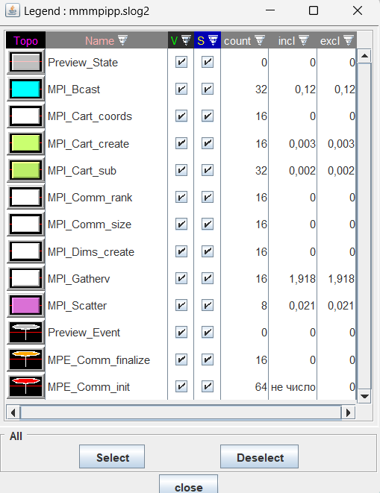

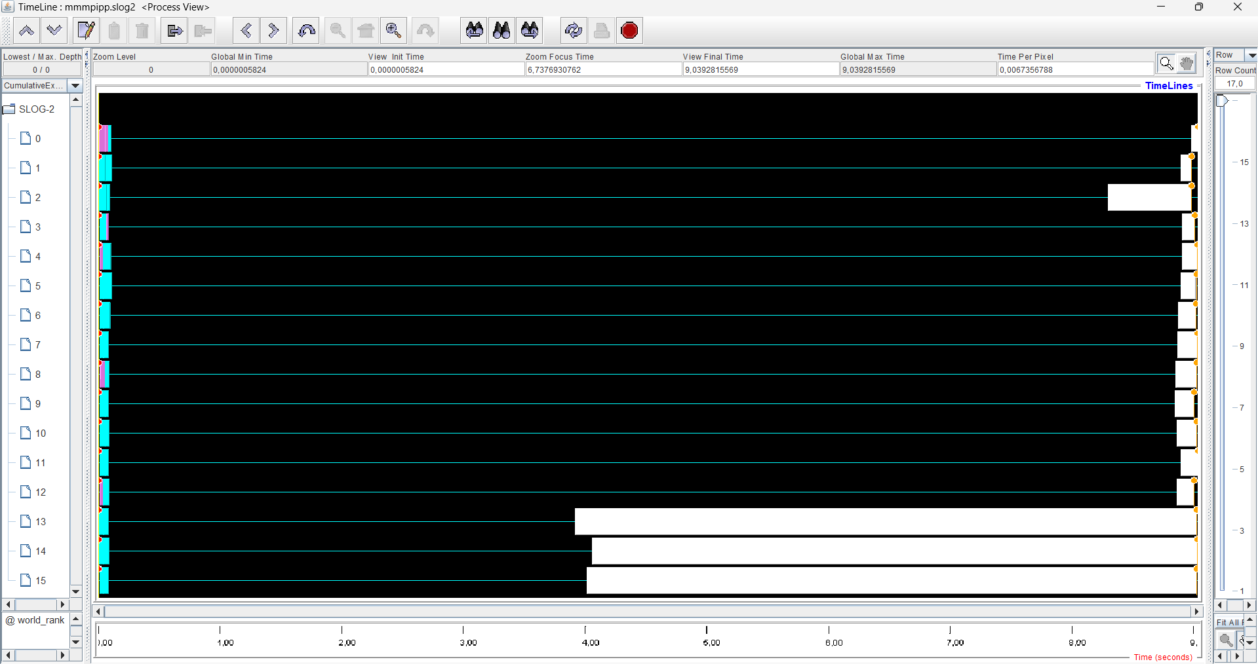

# ЗАКЛЮЧЕНИЕ

В ходе работы были построены графики зависимости времени работы программы, ускорения и эффективности распараллеливания от числа используемых потоков. Также выполнено профилирование. Эффективность и ускорение распараллеливания программы сравнимы с такими же характеристиками ранее написанных программ с помощью MPI.

# ПРИЛОЖЕНИЕ 1

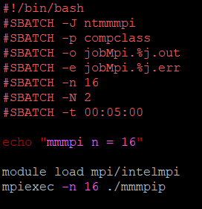

# ПРИЛОЖЕНИЕ 2

#include <iostream>

#include "mpi.h"

const double N1 = 2048;

const double N2 = 1024;

const double N3 = 4096;

enum {

NUMBER_DIMS = 2,

X = 0,

Y = 1,

ROOT = 0

};

void printVector(double* vector, int size, int rank)

{

printf("rank:%d\n", rank);

for (int i = 0; i < size; i++) {

printf("%1.0f ", vector[i]);

}

printf("\n");

}

double* generateMatrixA(int nLines, int nColumns) {

double* matrix = new double[nLines * nColumns];

int addPart = 0;

for (int i = 0; i < nLines; i++) {

for (int j = 0; j < nColumns; j++) {

matrix[i * nColumns + j] = j + 1 + i * nColumns;

}

if (i != 0 && (i - 1) % 2 == 0) {

addPart += nColumns;

}

}

return matrix;

}

double* generateMatrixB(int nLines, int nColumns) {

double* matrix = new double[nLines * nColumns];

for (int i = 0; i < nLines; i++) {

for (int j = 0; j < nColumns; j++) {

matrix[i * nColumns + j] = j + 1 + 24 + i * nColumns;

}

}

return matrix;

}

double* generateZeroVector(int vectorSize)

{

double* vector = new double[vectorSize];

for (int i = 0; i < vectorSize; i++) {

vector[i] = 0;

}

return vector;

}

void createComms(int coords[], int dims[], int rank, int nProcesses, MPI_Comm* comm2d, MPI_Comm* commColumn, MPI_Comm* commLine) {

MPI_Dims_create(nProcesses, NUMBER_DIMS, dims);

int periods[NUMBER_DIMS] = { 0, 0 };

int reorder = 1;

MPI_Cart_create(MPI_COMM_WORLD, NUMBER_DIMS, dims, periods, reorder, comm2d);

MPI_Cart_coords(*comm2d, rank, NUMBER_DIMS, coords);

int coordsLine[NUMBER_DIMS] = { 0, 1 };

int coordsColumn[NUMBER_DIMS] = { 1, 0 };

MPI_Cart_sub(*comm2d, coordsLine, commLine);

MPI_Cart_sub(*comm2d, coordsColumn, commColumn);

}

void calculateSizes(int* partASize, int* partBSize, int n1, int n2, int n3, int dims[]) {

*partASize = n1 * n2 / dims[X];

*partBSize = n2 * n3 / dims[Y];

}

void distributeMatrixA(double* A, double* partA, int partASize, int coords[], MPI_Comm commColumn, MPI_Comm commLine) {

if (coords[Y] == 0) {

MPI_Scatter(A, partASize, MPI_DOUBLE, partA, partASize, MPI_DOUBLE, ROOT, commColumn);

}

MPI_Bcast(partA, partASize, MPI_DOUBLE, ROOT, commLine);

}

void distributeMatrixB(double* B, double* partB, int partBSize, int coords[], int n2, int n3,int rank, MPI_Comm commColumn, MPI_Comm commLine) {

if (coords[X] == 0) {

MPI_Datatype vectorType;

MPI_Type_vector(n2, partBSize / n2, n3, MPI_DOUBLE, &vectorType);

MPI_Type_create_resized(vectorType, 0, sizeof(double) * partBSize / n2, &vectorType);

MPI_Type_commit(&vectorType);

MPI_Scatter(B, 1, vectorType, partB, partBSize, MPI_DOUBLE, ROOT, commLine);

}

MPI_Bcast(partB, partBSize, MPI_DOUBLE, ROOT, commColumn);

}

double* multiplyPartMatrices(double* partA, double* partB, int partASize, int partBSize, int n1, int n2, int n3, int coords[]) {

double* result = generateZeroVector(n1 * n3);

for (int i = 0; i < n1; i++) {

for (int k = 0; k < n3; k++) {

for (int j = 0; j < n2; j++) {

result[i * n3 + k] += partA[i * n2 + j] * partB[j * n3 + k];

}

}

}

return result;

}

void CreateGathervOptions(int recvCounts[], int displs[], int dims[], int n1) {

int sizeShift = n1 * dims[Y] / dims[X];

for (int i = 0; i < dims[X]; ++i) {

for (int j = 0; j < dims[Y]; ++j) {

recvCounts[i * dims[Y] + j] = 1;

displs[i * dims[Y] + j] = i * sizeShift + j;

}

}

}

void unitResultParts(double* result, double* partResult, int partResultSize, int nLinesPart, int nColumnsPart, int n1, int n3,

int dims[], int nProcesses, MPI_Comm* comm2d) {

MPI_Datatype matrixPart;

MPI_Type_vector(nLinesPart, nColumnsPart, n3, MPI_DOUBLE, &matrixPart);

MPI_Type_commit(&matrixPart);

MPI_Type_create_resized(matrixPart, 0, sizeof(double) * nColumnsPart, &matrixPart);

MPI_Type_commit(&matrixPart);

int* receiveCounts = new int[nProcesses];

int* displays = new int[nProcesses];

CreateGathervOptions(receiveCounts, displays, dims, n1);

MPI_Gatherv(partResult, partResultSize, MPI_DOUBLE, result, receiveCounts, displays, matrixPart, ROOT, *comm2d);

delete[] receiveCounts;

delete[] displays;

}

double* multiplyMatrices(double* A, double* B, int n1, int n2, int n3, int rank, int nProcesses) {

int coords[NUMBER_DIMS] = { 0, 0 };

int dims[NUMBER_DIMS] = { 0, 0 };

MPI_Comm comm2d, commColumn, commLine;

createComms(coords, dims, rank, nProcesses, &comm2d, &commColumn, &commLine);

int partASize, partBsize;

calculateSizes(&partASize, &partBsize, n1, n2, n3, dims);

double* partA = generateZeroVector(partASize);

double* partB = generateZeroVector(partBsize);

distributeMatrixA(A, partA, partASize, coords, commColumn, commLine);

distributeMatrixB(B, partB, partBsize, coords, n2, n3, rank, commColumn, commLine);

double* partResult = multiplyPartMatrices(partA, partB, partASize, partBsize, partASize / n2, n2, partBsize / n2, coords);

int partResultSize = (partASize / n2) * (partBsize / n2);

double* result = generateZeroVector(n1 * n3);

unitResultParts(result, partResult, partResultSize, partASize / n2, partBsize / n2, n1, n3, dims, nProcesses, &comm2d);

delete[] partA;

delete[] partB;

delete[] partResult;

return result;

}

int main(int argc, char* argv[])

{

double* A = generateMatrixA(N1, N2);

double* B = generateMatrixB(N2, N3);

MPI_Init(&argc, &argv);

double start = MPI_Wtime();

int rank, nProcesses;

MPI_Comm_size(MPI_COMM_WORLD, &nProcesses);

MPI_Comm_rank(MPI_COMM_WORLD, &rank);

double* solution = multiplyMatrices(A, B, N1, N2, N3, rank, nProcesses);

double finish = MPI_Wtime();

if (rank == 0) {

printf("Time: %f\n", finish - start);

//printVector(solution, N1 * N3, rank);

}

delete[] A;

delete[] B;

delete[] solution;

MPI_Finalize();

return 0;

}